臺中市立福科國中九十九學年度第一學期第二次段考 自然科 考試卷 一年級題目卷
___年 ___班 座號：___ 姓名：__________

本試卷前40格採電腦閱卷，請用2B鉛筆在答案卡上作答，後10格為填充題，請在答案卷作答。本試卷採雙面影印
一、選擇：(每題2分，共50分)
- （ ）有關莖內韌皮部的敘述，下列何者錯誤？
(Ａ)不能輸送水分 (Ｂ)一年生與多年生植物皆有此構造 (Ｃ)位於維管束的外側 (Ｄ)只能將養分送到根或莖，不能由根運送到莖或枝。
- （ ）光合作用的光反應須有日光才能進行，則此反應中，太陽能是由何者所吸收？ (A)葉之角質層 (B)葉的上表皮細胞 (C)葉肉細胞之細胞核 (D)葉綠體中的色素。
- （ ）下列有關蛋白質的敘述，何者正確？ (A)可隔絕身體的熱量散失 (B)不提供熱量，但可調節生理機能 (C)可溶解物質成為溶液，以便生理作用的進行 (D)可提供能量，也可以組成肌肉、頭髮及指甲。
- （ ）植物根部的根毛與小腸內壁的絨毛均是和吸收有關的構造，試問根毛或絨毛呈現突起狀，其意義為何？ (A)有效保護內部 (B)便於分泌化學物質 (C)增加吸收的表面積 (D)無特殊生理意義。
- （ ）下列關於酵素的敘述，何者錯誤？ (A)又稱為酶 (B)主成分為蛋白質 (C)可重複使用 (D)只能催化分解作用，不能催化合成作用。
- （ ）植物體內水分上升的主要動力是什麼？ (A)擴散作用 (B)光合作用 (C)呼吸作用 (D)蒸散作用。
- （ ）下列敘述何者正確？ (A)人睡覺時不需要能量 (B)熱量的單位可用卡來表示 (C)1公克的蛋白質可產生9大卡的能量 (D)維生素是可以產生能量的養分。
- （ ）大部分的植物中，哪一個器官含有大量的葉綠素，是主要進行光合作用的場所？ (A)葉子 (B)根 (C)花 (D)果實。
- （ ）細胞利用養分的順序為：醣類→脂質→蛋白質，除非身體的醣類和脂質被消耗殆盡，否則細胞不會輕易使用蛋白質做為能量來源，因此蛋白質有「細胞內的高貴能源」之稱。請問這可能是因蛋白質具有何種重要性質的緣故？ (A)種類很多 (B)是生物體隔絕熱量散失的重要構造 (C)是組成生物體的重要原料 (D)每公克蛋白質分解只能產生4大卡的熱量。
- （ ）關於胃的敘述，下列何者是正確的？
(Ａ)胃呈管狀 (Ｂ)食物在胃中可以完全的消化和吸收 (Ｃ)胃液呈酸性，可殺死許多食物中的細菌 (Ｄ)胃液中含有可分解碳水化合物的酵素。
- （ ）下列有關植物光合作用的敘述，何者錯誤？甲.所有的植物細胞均能行光合作用；乙.光合作用通常在葉綠體中進行；丙.主要目的是製造氧；丁.產生的葡萄糖可以用澱粉形式儲存；戊.葉綠素吸收太陽能同時分解水分子釋放出二氧化碳。 (A)乙丁 (B)甲乙丙 (C)甲丙戊 (D)丙丁戊。
- （ ）瓦歷斯觀察植物葉片之下表皮，並將觀察結果繪製如附圖，則下列敘述何者錯誤？
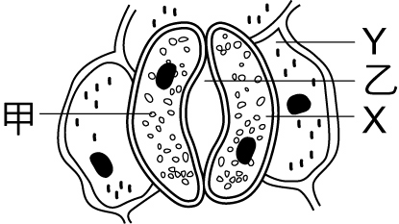
(A)X細胞為保衛細胞 (B)Y細胞為表皮細胞 (C)乙構造為氣孔 (D)若甲構造為光合作用進行場所，則在Y細胞中也可發現。
- （ ）木本植物莖的主幹，經環狀剝皮後導致植物死亡則以下四種情況，其先後發生順序為何？甲.根細胞死亡；乙.葉細胞死亡；丙.水分運送受阻；丁.養分運送受阻。 (A)丁甲丙乙 (B)甲乙丙丁 (C)甲丁乙丙 (D)丁乙甲丙。
- （ ）紅蘿蔔中含有大量的β胡蘿蔔素，β胡蘿蔔素在體內會轉化成維生素A，容易被人體吸收利用，因此紅蘿蔔向來被譽為保健聖品。請問β胡蘿蔔素的養生功效主要為何？ (A)預防骨質疏鬆症與軟骨症 (B)避免罹患夜盲症 (C)減少肌肉異常收縮痙攣 (D)改善貧血症狀。
- （ ）下列哪些消化液與脂質的消化有關？甲.唾液；乙.膽汁；丙.胃液；丁.胰液；戊.腸液。 (A)只有乙丁 (B)只有甲丙戊 (C)只有乙丁戊 (D)甲乙丙丁戊。
- （ ）稻米依據碾製過程，分為三種：稻殼除去外殼後稱為糙米；僅除去米糠層而保留胚芽的食米，稱為胚芽米；而再經過碾磨精白，除去米糠層、胚芽後，即成為白米。附表為糙米、胚芽米和白米的成分相關資料。依據我國衛生署公布的「國人膳食營養參考攝取量」中，年齡在19～30歲的男性每日適度的礦物質磷攝取建議量為600毫克，假設磷皆由稻米攝取而來，則國內在此年齡層的男性每日要食用多少的稻米最接近此建議量？ (A)190公克的糙米 (B)220公克的胚芽米 (C)300公克的白米 (D)白米與糙米各100公克。
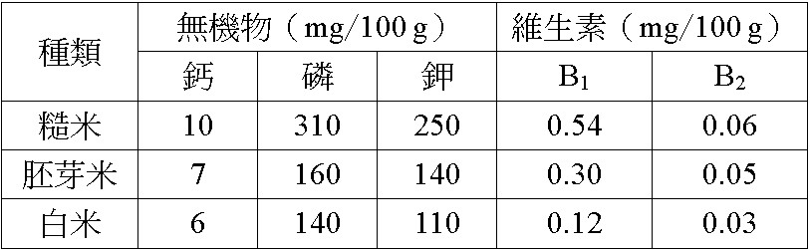
- （ ）在「光合作用的探討」實驗中，葉片放在酒精中隔水加熱的目的為何？ (A)酒精可保持葉色翠綠 (B)放在酒精中加熱，升溫比較快 (C)酒精可以加速澱粉的產生 (D)酒精可溶解葉綠素。
- （ ）「光合作用的探討」實驗中，將葉片放進沸水中數分鐘的目的為何？ (A)溶解葉綠素 (B)軟化角質層 (C)洗去殘存的澱粉 (D)促進葡萄糖溶解於水中。
- （ ）下列何種環境下較容易促使植物的氣孔關閉？甲.白天；乙.黑夜；丙.潮溼；丁.乾燥。 (A)甲、丙 (B)甲、丁 (C)乙、丙 (D)乙、丁。
- （ ）取芹菜枝條四枝，編上甲、乙、丙、丁，分別做不同的處理，如附表，處理後，放入盛有500 mL水的量筒中，置於通風處一小時，請問哪一量筒的水量將降至最少？ (A)甲 (B)乙 (C)丙 (D)丁。
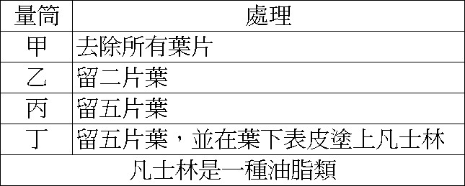
- （ ）健康檢查時，醫生建議正處於發育階段的銘陽，可以多補充蛋白質，下列哪種食物含有大量的蛋白質？ (A)麵包 (B)瘦肉 (C)米飯 (D)水果。
- （ ）花爸發覺自己最近吃多喝多尿多，於是擔心自己是否得了糖尿病，但是又不想到醫院檢查，如他想要自行檢驗，下列何種試劑或試紙可以用來測試花爸是否有糖尿病？ (A)本氏液 (B)亞甲藍液 (C)石蕊試紙 (D)石灰水。
- ( )如圖為松樹樹幹橫切面的模式圖，下列敘述何者正確？(Ａ)這段樹幹的年齡約有六年 (Ｂ)甲區運送養分，乙區運送水分 (Ｃ)甲區的細胞比乙區的小，生長也較快 (Ｄ)乙區的細胞是在氣候溫暖，雨量豐富的季節生長。
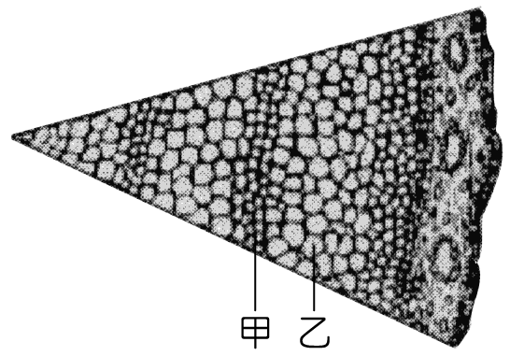

- （ ）朱朱燃燒一顆花生加熱試管中的水，則關於此實驗所產生的結果與推論，下列何者錯誤？ (A)試管中的水溫度上升 (B)水吸收自花生燃燒時所產生的熱量 (C)花生內所有的能量將完全轉換成水溫上升所需的熱量 (D)剛燒完花生的鑷子很燙，手不要碰觸，以免燙傷。
- （ ）阿男利用本氏液檢驗甲、乙、丙、丁四支試管內的液體是否含有葡萄糖，檢驗的結果如下表，則其中不含葡萄糖的是何者？
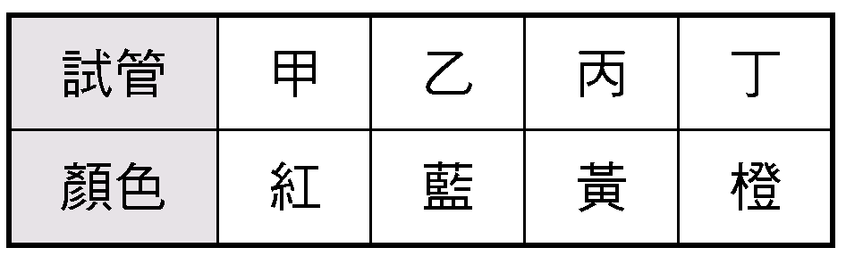
(A)甲 (B)乙 (C)丙 (D)丁。

二、題組：(每個答案2分，共30分)

- 小巧在實驗室中進行酵素作用的實驗，在甲、乙、丙、丁四支試管內加入試液的情形如附表所示，請根據所提供的資料，回答下列問題：(○表示加入，╳表示不加入)
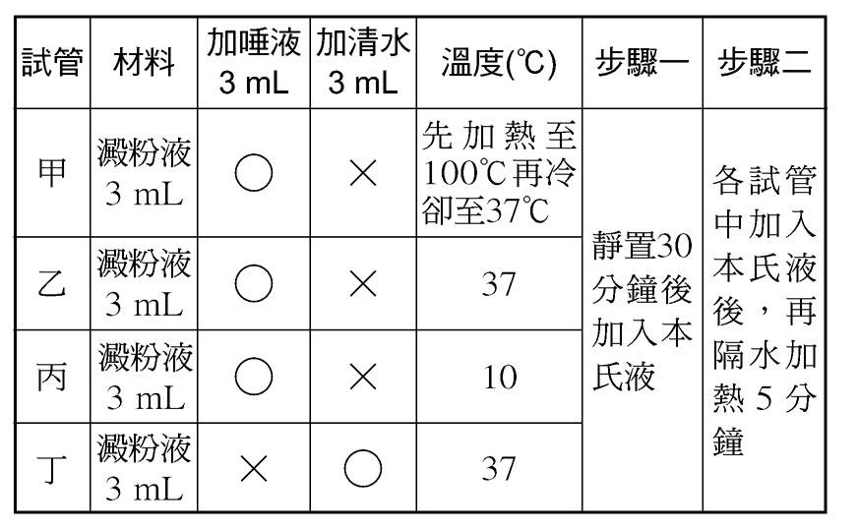
( 26. )(1)步驟一中將試液靜置30分鐘，其目的為何？ (A)為了讓唾液中的酵素充分分解澱粉 (B)讓實驗的過程中有時間可以休息 (C)為了讓澱粉完全沉澱至試管底部 (D)為了證明溫度對此實驗沒有任何影響。
( 27. )(2)若想證明唾液內酵素的活性隨溫度升高而增加，應取哪兩組做實驗組與對照組？ (A)甲乙 (B)甲丙 (C)乙丙 (D)乙丁。
(28. )(3)實驗最後的結果，顏色變化最明顯的是哪一支試管？ (A)甲 (B)乙 (C)丙 (D)丁。
(29. )(4) 若想證明唾液內含有可分解澱粉的物質，應該取哪兩組做實驗組與對照組？(A)甲乙 (B)甲丙 (C)乙丙 (D)乙丁。
- 丁丁觀察鴨跖草葉片之下表皮，並將觀察結果繪製如附圖，試回答下列問題：
( 30. ) (1)下列關於鴨跖草葉片之下表皮的敘述何者錯 誤？
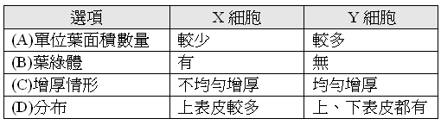

(31. ) (2)白天在沙漠中氣溫相當高且年雨量相當少，其優勢物種仙人掌為何可以適應如此惡劣的環境？ (A)仙人掌的葉片有許多乙構造 (B)仙人掌乙構造在白天關閉，晚上才打開 (C)仙人掌葉片有許多甲構造以利光合作用進行 (D)為防止水分散失，仙人掌沒有乙構造。
- 小華做澱粉的實驗如附圖，在一乾淨的載玻片上，甲處放少許馬鈴薯碎末；乙處滴上一滴清水；然後在兩端各加上一滴藥品檢測。請根據所提供的資料，回答下列問題：
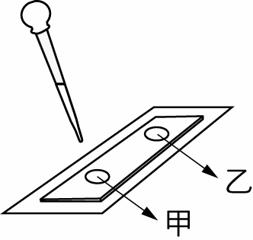
(32. )(1)可以用來檢測澱粉的試劑為下列何者？ (A)亞甲藍液 (B)本氏液 (C)生理食鹽水 (D)碘液。
(33. )(2)滴入試劑檢測後，可觀察到下列何種現象？ (A)甲變為藍黑色 (B)乙變為藍黑色 (C)甲、乙均呈藍黑色 (D)甲、乙均無變化。
- 將兩株芹菜（不含根）插入兩根量筒的紅墨水中置於通風處，一株保留葉片一株摘除葉片，30 分鐘後取出，觀察紅色溶液在葉柄及葉片分布的情形及量筒水面下降情形，將芹菜葉柄用刀片橫切及縱切，並在顯微鏡底下觀察，可以看見橫切面上有些組織變成紅色，如圖所示，請回答下列問題：
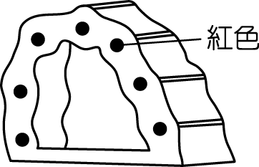
(34. )(１)為何要將芹菜插入紅墨水中，而不插入清水內？ (Ａ)提供養分 (Ｂ)加快液體輸送的速度 (Ｃ)為了美觀 (Ｄ)方便觀察。
(35. )(２)在圖中，則呈現紅色的部分可能具有下列何種功能？ (Ａ)輸送水分 (Ｂ)輸送養分 (Ｃ)進行光合作用 (Ｄ)支持植物體。
(36. )(３)根據本實驗的結果，可得到下列哪一結論？ (Ａ)植物進行光合作用需要葉片 (Ｂ)植物體內養分的運輸與莖有關 (Ｃ)植物的莖具有運輸水分的構造 (Ｄ)植物體內水分的運輸速度與葉片有關。
- 如圖為人體的消化系統，請回答下列問題：
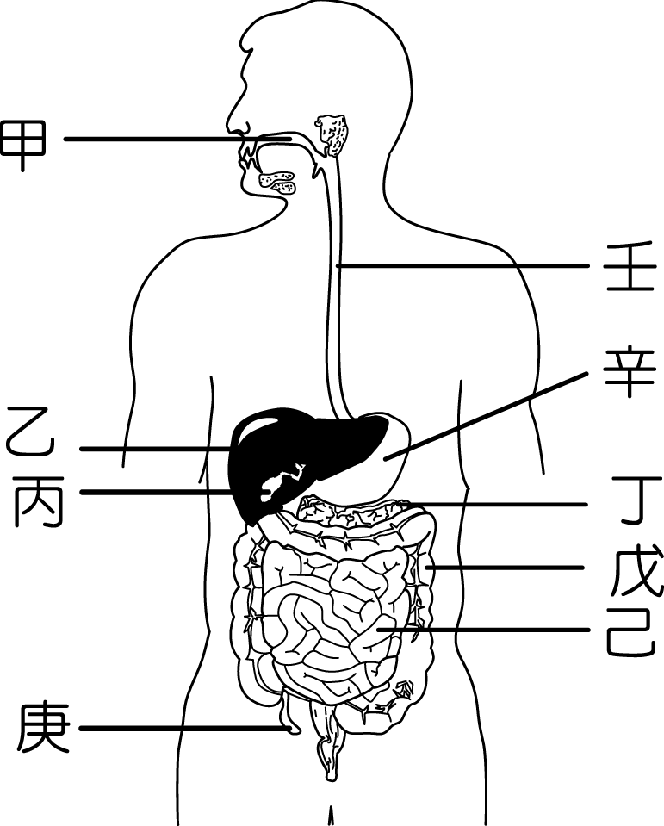

(37. )(１)小華早餐吃了一個饅頭，會最先在哪裡分解？(A)甲 (B)己 (C)辛 (D)戊
(38. )(２)請問消化管己中不可分解哪種養分？ (A)醣類 (B) 蛋白質 (C) 脂質 (D)纖維素
(39. )(３)哪些消化管不含消化酵素？(A甲壬 (B) 壬丁 (C) 戊己 (D)壬戊
(40. )(４)哪個構造在人類是退化的，在草食性動物卻很發達?(A)丁 (B)己 (C)庚(D)辛

三、填充題：(每個答案2分，共20分)
- 植物根部的╴(41)╴能增加吸收水分的表面積。
- 以下養分必須被消化至何種小分子，才能被細胞吸收利用?醣類--╴╴(42)╴， 脂質--╴(43)╴、╴(44)╴，蛋白質--╴╴(45)╴。
- 在樹幹或樹枝的橫切面，會看到深淺對比明顯的環紋，此構造稱為 (46) 。
- 秉浩的早餐如下：牛奶一杯、土司麵包兩片夾一個荷包蛋，請用代號回答下列問題：
(Ａ)牛奶(Ｂ)麵包(Ｃ)荷包蛋(甲)唾液(乙)胃液(丙)胰液(丁)膽汁。
(１)口腔內能初步分解何種食物所含的營養素？答：【(47) 】。
(２)胃內能分解的食物有哪些？答：【 (48) 】。
(３)澱粉可先後被哪些消化液分解至小分子？答：【 (49) 】。
(４)你認為秉浩的早餐中，哪一種營養素的攝取較嫌不足？ (Ａ)醣類 (Ｂ)蛋白質 (Ｃ)脂質 (Ｄ)維生素。答：【 (50) 】。

臺中市立福科國中九十九學年度第一學期第二次段考 自然科考試卷 一年級答案卷
___年 ___班 座號：___ 姓名：__________

***答案卷請整張交出，不必撕開。

三. 填充題答案格(每格 2分)
41. | 42. | 43. | 44. | 45.
46. | 47. | 48. | 49. | 50.

